《算法设计与分析实践》任务书与指导说明
（2024年11月制定）

《算法设计与分析实践》是继《算法设计与分析》理论课独立开设的实验课程，24学时/1.5学分。通过本课程，将进一步巩固理论学习成效，提高算法设计能力和编程实践能力，掌握算法优化的技术与方法，扩展知识面，为今后从事算法设计、软件开发打下坚实的基础。

一、课程的基本要求
本课程以在平台上完成解题任务的方式开展。题集设计与算法理论课教学内容配套并有扩展。要求在课程规定的时间内完成一定数量题目的求解并撰写实验报告。
本课程要求个人独立完成任务。对解题中的困难或问题，可以与同学、老师讨论、答疑，或参考其它现有资料，但杜绝抄袭和剽窃。所完成的工作内容（包括算法设计、编程实现、实验报告等）应能充分体现出个人的思考和新思路、新方法的设计。
本课程的纪律要求与理论课一致，要求按时到指定实验教室上课，不得迟到、早退、旷课。

二、实验内容
本课程配合理论课教学内容及进度，分六个单元进行。各单元的实验内容如表1所示，其中第1~5单元是基础单元，第6单元是提高单元，各单元分别包含若干道题目（题目列表见附录）。根据课程考核要求选做其中一定数目的题目。
表1 各单元实验内容
单元 | 实验内容 | 预期达成目标
1 | 基于分治法的问题求解 | 1.掌握“分而治之”的算法设计策略和分治算法设计的基本方法；  2.完成具体问题的算法设计并编程实现；  3.能运用算法和程序优化技术进一步提高程序的效率。
2 | 基于动态规划方法的问题求解 | 1.掌握动态规划方法的基本思想和动态规划算法设计的基本方法；  2.能运用动态规划算法设计的基本框架，结合具体问题完成算法设计并编程实现。  3.针对动态规划算法相对复杂的计算过程，通过查询资料和探索研究，学习改进算法的方法和技术。
3 | 基于贪心策略的问题求解 | 1.掌握贪心策略的基本思想和贪心算法设计的基本方法；  2.完成具体问题的算法设计并编程实现，学习和运用贪心算法及其程序设计的技术技巧。  3.结合具体问题，对比分析贪心和动态规划两种策略的异同，特别是辨析贪心策略的优点和局限性。
4 | 图相关问题的求解 | 1.掌握最短路、MST、网络流、差分约束系统等基本问题的定义及相关算法的设计思想和设计方法；  2.综合运用多种策略和技术改造基本算法以进行具体问题的优化求解，如Dijkstra +枚举等；  3.运用图算法的优化技术提高程序效率，使用图算法程序模版提高编程效率。
5 | 搜索算法的设计与应用 | 1.掌握DFS、BFS、A*等图基本搜索算法的设计思想，学习带有状态压缩的搜索、双向搜索等高级搜索算法；  2.学习一般问题向图问题转换建模的方法；  3.完成具体问题的算法设计并编程实现，能较好运用提高搜索效率的实用技术和方法。
6 | 高级数据结构与算法专题 | 1.学习并查集、线段树等高级数据结构的知识；  2.学习路径压缩技术及优化并查集查询的方法；  3.运用线段树求解RMQ、区间求和等问题。  4.学习求解RMQ问题的ST算法和求解LCA问题的在线算法（DFS+ST）与离线算法（Tarjan）。  5.完成具体问题的算法设计并编程实现。

三、课前准备
本次课程将在洛谷平台（https://www.luogu.com.cn）上完成，为此课前需要做好以下准备：
（1）学生个人注册平台账号并在教师处登记，以作后续检查使用。
（2）核实平台上的题目，确保选做的实验题目在线、可用。
（3）配置个人电脑上的编程环境，以作线下编程和调试所用；
（4）学习平台使用方法，确保平台测试环境可用。
（5）使用C/C++编程。可选用其它语言，但需确保平台支持。

四、选题与做题
在“题目列表”中选做18道题目。选题和做题的基本原则如下：
（1）除第六单元外，其余5个单元每个单元必须至少选做1道题。
（2）原则上以“题目列表”中给出的题目为准，但也鼓励选做平台上的其它题目。如果选做了其它题目，则必须在实验报告中说明选做的理由，且不能仅以“以前做过”“充数”为由，而是要明确说明所选题目的特色和推荐理由。选做列表之外的题目可冲抵本课程要求的工作量，并对推荐好题目的同学给予奖励。
（3）选做的题目应覆盖各单元（含第6单元），建议均匀选题，平均每单元选做3~4题。避免仅作个别单元的题目而忽略了其它单元。
（4）原则上只统计完全通过平台测试的题目。对于有多个测试用例但没有完全通过测试的题目、或线下自测通过但没有通过平台任何测试的题目，视情况可计0.5题。
（5）课程结束时统计完成的总做题量。做题量决定本课程综合成绩评定中的基础工作量分。
- 基础工作量满分100分，完成18题得满分。
- 每少做一题，基础工作量减5分。基础工作量分少于31分的，本课程综合成绩计0分。
- 超过18题的，每多做一道加5分奖励，最高奖励20分。

五、考勤
本课程的纪律要求与理论课一致，要求按课表到指定实验教室上课，不得迟到、早退、旷课。课程结束后统计出勤率，计算考勤分。说明如下：
（1）迟到、早退每30分钟计缺勤0.5学时；
（2）旷课一次计缺勤4学时；
（3）课前正常请假不记缺勤。事后补假须提供学院批准的请假条。
（4）累计旷课2次及以上或累计缺勤超过总学时的三分之一，课程综合成绩直接计0分。
（5）考勤分=（1-缺勤总时长/总学时）*100

六、随堂检查
实验过程中，将随堂检查每个人的实验情况，包括检查进度、检查编程、回答提问等。根据随堂检查的实际情况，给出每个人的随堂检查分数。
随堂检查的评分标准如表2所示。

表2 随堂检查评分标准
分数等级 | 评定标准
90~100分 | 进度好，编程规范；思路清晰，回答问题严谨正确。
75~89分 | 进度好，编程较规范；思路清晰，回答问题正确但有不严谨之处。
60~74分 | 进度一般，编程较规范；思路较清晰，回答问题基本正确。
0~59分 | 进度慢，编程不规范；思路模糊，回答问题错误或错误很多。

七、实验报告
实验报告是本课程的结束性考核材料。课程结束后，在规定的时间内提交。必须独立撰写，不得抄袭和剽窃。实验报告的内容应包含以下几个方面：
（1）所做题目的列表。每道题要附平台测试结果截图，其中应能清晰看出每道题目的完成人和完成状态（测试通过或部分通过的情况）。
（2）课程完成情况的总体总结。其中包括但不限于以下内容：
- 做过哪些题目、总做题量，其中完成了哪些题目、部分完成了哪些题目，以及哪些题目是提交了但没完成的等基本情况说明。
- 对没有完成或没有完全完成的题目（如果有），找一些代表性题目和代表性问题分析一下没完成的原因。
- 个人的收获和心得。
- 对本课程的建议。
（3）解题报告。至少给出4道代表性题目的解题报告，内容要详实，描述要准确，书写要规范。应以文字描述为主，主要介绍算法的设计思路、伪代码（或流程图）、实现技术、优化方案、分析结果。可包含少量关键代码，但不得只有代码没有文字说明。
实验报告的评分标准如表3所示。
表3 实验报告评分标准
分数等级 | 评定标准
90~100分 | 报告撰写认真，文字描述准确，排版整齐。内容反映出作者对相关概念、原理、技术和方法有全面的掌握；对问题有清晰的认识；课外资料阅读丰富，相关问题讨论充分；对相关算法认识全面，设计思路清晰，技术选择得当；算法设计正确，创新性好；程序设计技术技巧运用得好，结果正确，性能高。
75~89分 | 报告撰写较认真，文字描述准确但有少量瑕疵，排版较整齐。内容反映出作者对相关概念、原理、技术和方法有较全面的掌握；对问题有较清晰的认识，相关问题讨论较充分；课外资料阅读丰富；对相关算法认识全面，设计思路清晰，技术选择较得当；算法设计正确，有一定创新性；程序设计技术技巧运用较好，结果正确，性能较高。
60~74分 | 报告撰写不够认真，文字描述不够准确，排版不整齐。内容可反映出作者对相关概念、原理、技术和方法有一定了解；对问题有较清晰的认识；课外资料阅读一般，相关问题讨论不够充分；对相关算法有一定认识，设计思路较清晰，技术选择一般；算法设计基本正确，创新性一般；程序可运行，结果基本正确，性能一般。
0~59分 | 报告撰写不认真，文字描述不准确，排版混乱。内容反映出作者不了解相关概念、原理、技术和方法；对问题认识模糊；没有查阅资料进行课外学习或资料阅读少，相关问题讨论不充分；不了解相关算法，设计思路模糊，技术选择不当；算法设计不正确、程序不能运行或不能得到正确结果。

八、课程考核
如上，在考勤、工作量、随堂检查、实验报告四个方面分别计有考勤分（A）、基础工作量分（B）、随堂检查分（C）和实验报告分（D）。
课程综合成绩（E）由以上A、B、C、D四项成绩组成，A、B、C、D占比分别为5%、20%、15%、60%。课程综合成绩E计算如下：
E=min(A*0.05+B*0.2+C*0.15+D*0.6,100)
说明：
（1）课程综合成绩满分100分。
（2）发生以下情况，课程综合成绩直接计0分：
- 累计旷课2次及以上或累计缺勤超过总学时的三分之一
- 基础工作量分<31
- 回避随堂检查
- 抄袭或剽窃他人程序或实验报告
- 没有按时提交实验报告
（3）B（基础工作量）或D（实验报告）任何一项不高于50的，综合成绩不高于70分。
（4）B或D任何一项不高于60的，综合成绩不高于75分。
（5）B或D任何一项不高于75的，综合成绩不高于90分。

九、附录 题目列表
说明：以下题目列表中注明的题目类型仅是对该题目一般解题思路的分类，与实验内容1~6实验单元的划分不完全一致。这是由于因建模和求解策略的不同，同一道题可以被当作分治、动规、贪心及搜索、图相关等的题目来做。故请根据具体完成情况来定，不做硬性约定。3/18
算法实践题目列表（50题）
序号 | 题目编号 | 题目名称 | 类型 | 附加知识点
1 | P2678 | 跳石头 | 分治 | 二分
2 | P1242 | 新汉诺塔 | 分治
3 | P1228 | 地毯填补问题 | 分治
4 | P1220 | 关路灯 | 动态规划 | 搜索
5 | P4170 | 涂色 | 动态规划
6 | P1854 | 花店橱窗布置 | 动态规划
7 | P4999 | 烦人的数学作业 | 动态规划 | 数位、记忆化搜索
8 | P1437 | 敲砖块 | 动态规划
9 | P1434 | 滑雪 | 动态规划 | 记忆化搜索
10 | P4017 | 最大食物链计数 | 动态规划 | 拓扑排序
11 | P2018 | 消息传递 | 动态规划 | 树形
 | P1352 |  |  | 树形，王一然推荐
12 | P1106 | 删数问题 | 贪心
13 | P1080 | 国王游戏 | 贪心
14 | P2512 | 糖果传递 | 贪心 | 中位数
15 | P2127 | 序列排序 | 贪心
16 | P1658 | 购物 | 贪心
17 | P1090 | 合并果子 | 贪心 | 优先队列
18 | P1443 | 马的遍历 | 搜索 | BFS
19 | P1135 | 奇怪的电梯 | 搜索 | BFS
20 | P2895 | Meteor Shower S | 搜索 | BFS
21 | P1825 | Corn Maze S | 搜索 | BFS
22 | P1433 | 吃奶酪 | 搜索 | DFS、状态压缩DP
23 | P1784 | 数独 | 搜索 | DFS
24 | P1141 | 01迷宫 | 搜索 | DFS、记忆化搜索
25 | P1019 | 单词接龙 | 搜索 | DFS
26 | P2349 | 金字塔 | 搜索 | A*
27 | P2324 | 骑士精神 | 搜索 | IDA*
28 | P5691 | 方程的解数 | 搜索 | 折半搜索
29 | P3067 | Balanced Cow Subsets G | 搜索 | 折半搜索
30 | P3809 | 后缀排序 | 后缀数组
31 | P2852 | Milk Patterns G | 后缀数组
32 | P2870 | Best Cow Line G | 后缀数组
33 | P3374 | 树状数组 1 | 树状数组
34 | P3368 | 树状数组 2 | 树状数组 | 区间查询
35 | P3605 | Promotion Counting P | 树状数组
36 | P1816 | 忠诚 | 线段树 | RMQ、ST表
37 | P3373 | 线段树 2 | 线段树
38 | P1904 | 天际线 | 线段树 | 扫描线
39 | P1993 | 小K的农场 | 差分约束系统
40 | P3275 | 糖果 | 差分约束系统
41 | P1250 | 种树 | 差分约束系统
42 | P1111 | 修复公路 | 并查集
43 | P1196 | 银河英雄传说 | 并查集
44 | P2024 | 食物链 | 并查集
45 | P1197 | 星球大战 | 并查集
46 | P2756 | 飞行员配对方案问题 | 网络流
47 | P1314 | 聪明的质监员 | 前缀和
48 | P1726 | 上白泽慧音 | Tarjan
49 | P3379 | 最近公共祖先（LCA） | LCA/RMQ | 倍增法、欧拉序+ST表、Tarjan
50 | P3865 | ST 表 && RMQ 问题 | RMQ | ST 表



《算法设计与分析实践》
实 验 报 告
成 绩：
评 语：

教师签字：
评阅日期：

专业班级： 大数据02班
学 号： U202411160
姓 名： 韦皓淇
指导教师： 苏宙行
完成日期： 2026-1-5

计算机科学与技术学院
2025年12月
1题目完成情况
本次实验一共完成题目20道，类型如下：
分治 P2678,P1242,P1228
动态规划 P1220,P4170,P1854,P1434,P2018
贪心 P1106,P1080,P2512,P1658
搜索 P1443,P1135,P2895,P1433,P1019
查分约束系统 P1993
并查集 P1196
LCA/RMQ P3379
具体截图如下：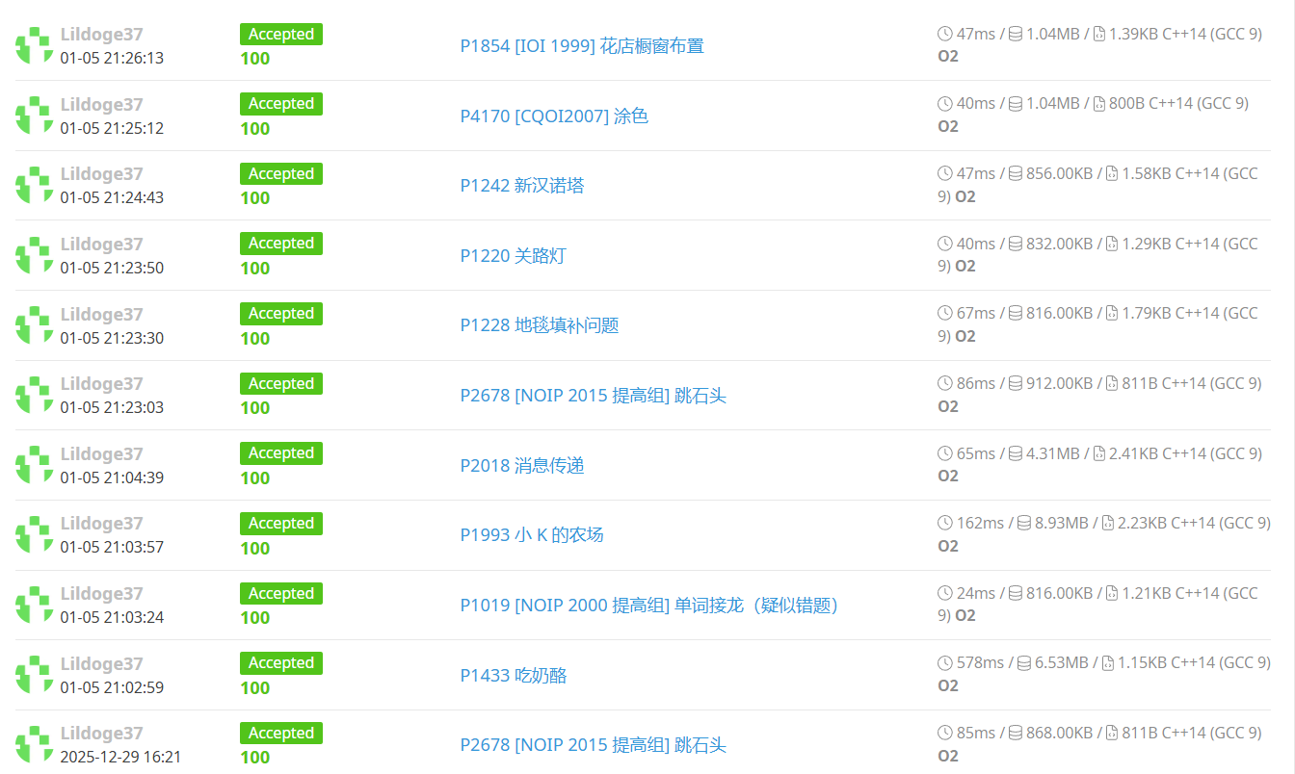
图1-1 通过截图1
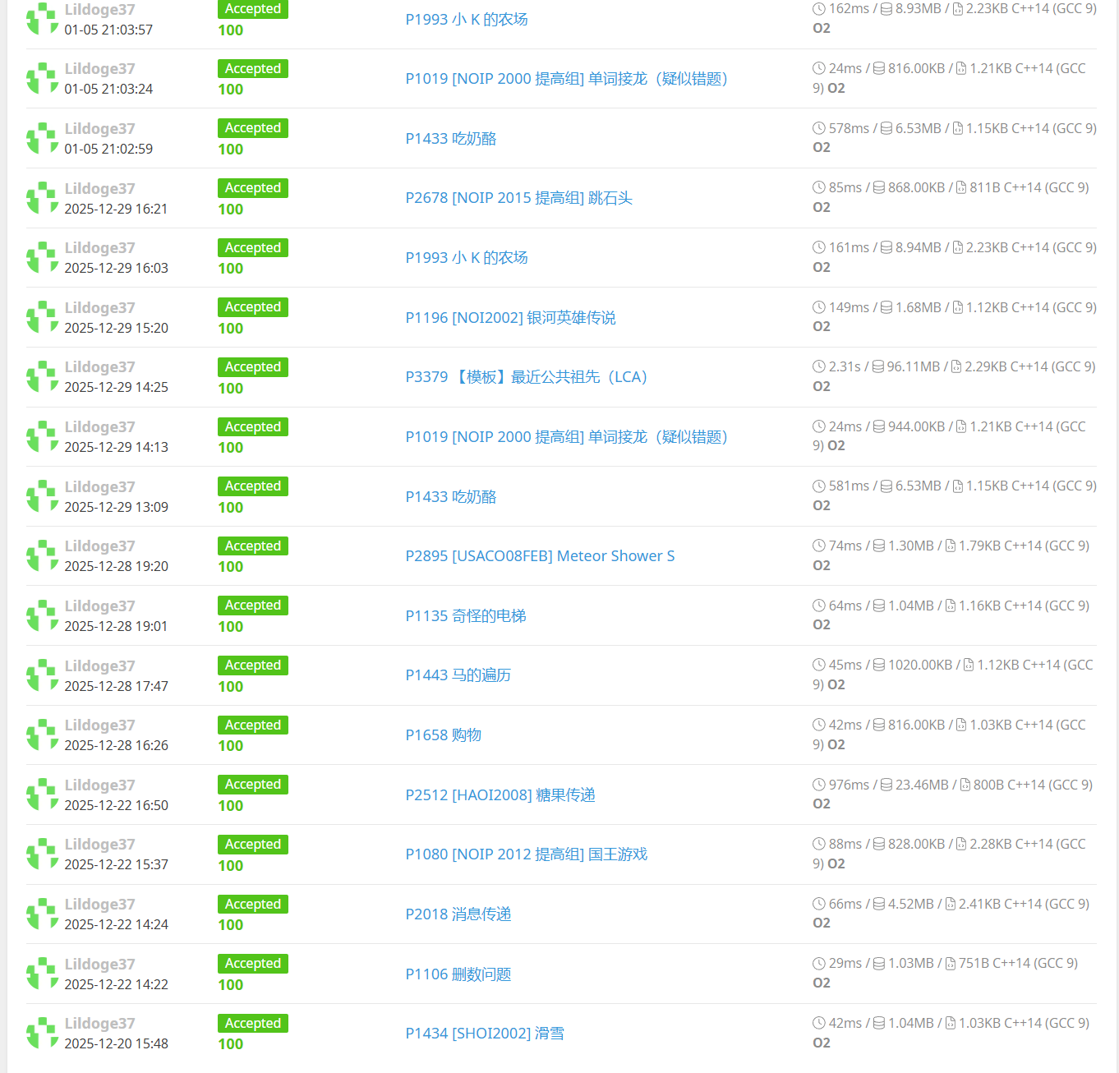
图1-2 通过截图2

2 分治：P2678 跳石头
2.1 问题描述
一年一度的“跳石头”比赛又要开始了！
这项比赛将在一条笔直的河道中进行，河道中分布着一些巨大岩石。组委会已经选择好了两块岩石作为比赛起点和终点。在起点和终点之间，有 N 块岩石（不含起点和终点的岩石）。在比赛过程中，选手们将从起点出发，每一步跳向相邻的岩石，直至到达终点。
为了提高比赛难度，组委会计划移走一些岩石，使得选手们在比赛过程中的最短跳跃距离尽可能长。由于预算限制，组委会至多从起点和终点之间移走M块岩石（不能移走起点和终点的岩石）。
2.2 输入格式
第一行包含三个整数 L,N,M，分别表示起点到终点的距离，起点和终点之间的岩石数，以及组委会至多移走的岩石数。保证 L≥1 且 N≥M≥0。
接下来 N 行，每行一个整数，第 i 行的整数 Di​(0<Di​<L)， 表示第 i 块岩石与起点的距离。这些岩石按与起点距离从小到大的顺序给出，且不会有两个岩石出现在同一个位置。
2.3 输出格式
一个整数，即最短跳跃距离的最大值。
2.4 输入输出样例
输入：25 5 2 2 11 14 17 21
输出：4

